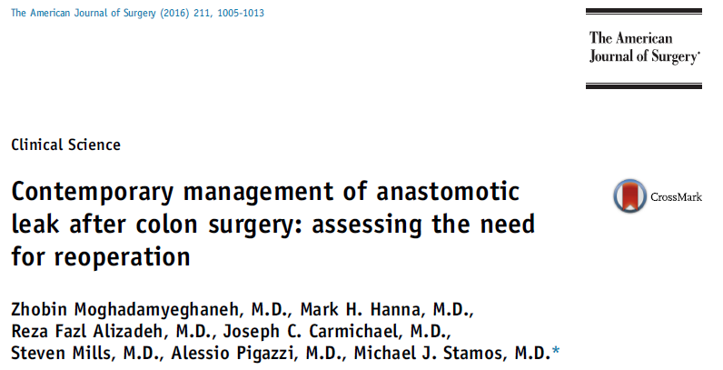

INTRODUZIONE: l’obiettivo dello studio è stato valutare il management delle deiscenze anastomotiche coliche in un periodo compreso fra il 2012 e il 2013
METODI: sono stati arruolati mediante analisi del database ACS NSQIP (American College of Surgeons National Surgical Quality Improvement Program) 32280 pazienti sottoposti ad interventi di chirurgia colica negli USA nel periodo 2012-2013
RISULTATI: lo studio ha dimostrato come ben il 43,9% dei pazienti con deiscenza anastomotica (1240 pazienti, 3,8% del totale) siano stati trattati in maniera conservativa (non chirurgica) indipendentemente dal tipo di anastomosi (ileocolica, colo-colica, colo-rettale “alta”). Lo studio ha anche confermato come il rischio di deiscenza delle anastomosi colo-rettali sia significativamente più elevato rispetto a quelle colo-coliche ed ileo-coliche. È stato inoltre dimostrato, in accordo con la letteratura, che i pazienti portatori di una stomia derivativa avevano, in caso di deiscenza anastomotica, una minore necessità di re-intervento chirurgico in quanto paucisintomatici o con minore possibilità di peritonite diffusa.
CONCLUSIONI: Le deiscenze anastomotiche sono associate ad un aumento della mortalità post-operatoria e ad allungamento dei tempi medi di degenza dei pazienti. La tipologia di anastomosi eseguita, peraltro obbligata e quindi dato non modificabile, influenza il rischio di deiscenza. I dati raccolti mostrano come il grado di deiscenza, la presenza di una stomia derivativa che la renda gestibile con trattamento conservativo e le condizioni cliniche generali dei pazienti (dato fondamentale!) influenzino la decisone di re-intervento. I pazienti con BMI elevato, in terapia cronica con steroidi, ASA score >2 ed anziani presentano un rischio aumentato di re-intervento post “leak” anastomotico.
LIMITI: Lo studio eseguito è di natura retrospettiva e come tale, la sua capacità di estrapolare una relazione causa-effetto dai dati analizzati è limitata.
VALUTAZIONE PERSONALE: Nonostante il campione preso in considerazione sia estremamente numeroso, le patologie di base che hanno portato all’intervento chirurgico sono eterogenee e questo potrebbe influenzare i risultati sulla reale percentuale di deiscenza anastomotica. Per tale motivo sarebbe più indicato, al fine di limitare eventuale bias di selezione, suddividere il campione oltre che per tipologia di anastomosi anche per differente patologia di base (tumore, IBD, diverticolite).
Gianmaria Casoni Pattacini
gianmaria.casonipattacini@gmail.com
U.O Chirurgia Generale ad Indirizzo Oncologico
IRCCS SAN MARTINO Genova

